Nama : Yari Ardiansyah Rahayu

QE_Kelas D

**Soal Software Testing Fundamental**

Soal Prioritas (80)

1. Sebutkan dan jelaskan berbagai automation testing tool yang dapat digunakan (minimal 3)!

**Jawab : TestGrid** adalah alat pengujian otomatis yang proses pengujian dan validasi aplikasi web secara otomatis, memiliki banyak fitur yang menjadikannya software ini berguna untuk pengembang web, testgrid juga mempunyai fitur seperti test case management dan report generation

**Katalon Studio** adalah alat pengujian otomatis bersifat open source untuk web dan mobile app. Salah satu fitur yang paling penting adalah mendukung fitur image-based testing and assistance untuk Java, Groovy, dll.

**TestComplete** adalah alat pengujian UI otomatis yang menggunakan AI dalam automate aplikasi desktop, mobile, dan web. Tester dapat merancang skrip pengujian otomatis yang rumit tanpa menulis kode dengan fitur superior recording and replay object identification engine

**Source :** https://www.quora.com/Which-automation-testing-tools-are-most-widely-used

1. Tuliskan secara lengkap kesimpulan dari gambar berikut!

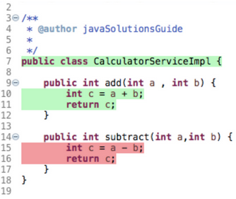

**Jawab :** didalam gambar ada akses penambahan jadi function add bisa diakses dari semua class java yang ada didalam project tersebut

**Source :** http://januar-ikmal.blogspot.com/2012/11/public-private-dan-protected-pada-java.html

Soal Prioritas 2 (20)

1. Tuliskan secara lengkap kesimpulan dari gambar berikut!

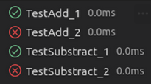

**Jawab :** menurut saya gambar ini menjelaskan automation load testing yang dimana di “TestAdd_1” pengujian load berhasil memenuhi harapan dan di “TestAdd_2” pengujian load gagal atau tidak memenuhi harapan begitu juga sama hal nya dengan testsubtract 1 dan 2

**Source :** https://learn.microsoft.com/id-id/azure/load-testing/how-to-create-and-run-load-test-with-jmeter-script#create-an-apache-jmeter-script

Soal Eksplorasi (20)

1. Tulis kesimpulan dari hasil pengujian berikut

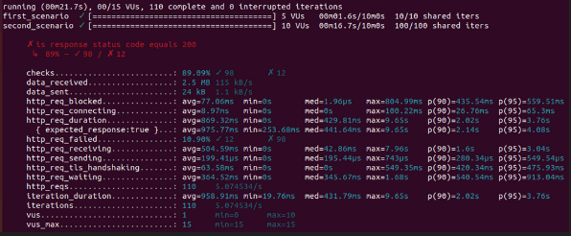

**Jawab :** gambar diatas menurut saya menggambarkan dari pengujian performa API apakah kode nya 200 dan ditest sebanyak 110 kali. terdapat data seperti beberapa rata rata waktu respon dari web yang diuji dan jika dilihat hasil pengujiannya

**Source :** https://k6.io/docs/testing-guides/api-load-testing/

**Soal Software Testing as a Career Path**

1. Sebutkan berbagai skill yang dibutuhkan untuk menjadi seorang software tester!

**Jawab : Analytical Skill** adalah skill atau kemampuan seorang tester untuk mem break up software yang komplek menjadi unit yang lebih kecil agar lebih mudah mengerti dan membuat test case

**Time Management & Organization Skill** seorang tester harus bisa memanage waktu dan mempunyai produktifitas yang tinggi dan bisa bekerja sama

**Basic Knowledge of Unix/Linux Command** seorang tester harus bisa memahami dan menggunakan command dasar dari Unix dan Linux

**Source :** https://alta.id/courses/be-the-best-top-search-quality-engineer/33143/